Сопоставительный анализ методов расчета фрактальной размерности как локальной характеристики накопленных повреждений

Плешанов В.С., Напрюшкин А.А., Кибиткин В.В.
Томск, Россия

В процессе механического воздействия происходит накопление повреждений и необратимое деформирование элементов конструкций. Одним из современных перспективных методов измерения микропластических деформаций является метод корреляции цифровых изображений. Метод обладает высокой чувствительностью и точностью. Его преимуществами являются слабая зависимость абсолютной погрешности измерений смещений от степени деформации и вида материала (металл, неметалл). Однако размер области измерений ограничен оптическим увеличением.
На стадии накопления усталостных повреждений необходимо определять наиболее опасные области деформируемого материала, где скорость накопления повреждений наибольшая. В этих областях существенно изменяется рельеф поверхности, что приводит к изменению значений фрактальной размерности (ФР). Преимуществами метода ФР являются более высокая чувствительность к изменению рельефа поверхности, слабое влияние условий освещения и состояния поверхности, а также независимость от пространственных поворотов цифровой камеры при съемке.
Для расчета фрактальной размерности методами triangular prism (TP), differential box counting (DBC) и variogram (Var) были разработаны соответствующие компьютерные программы. Для оценки погрешности были созданы модельные изображения с наперед заданными значениями ФР 2; 2,5; 3. Сравнение значений ФР, полученной этими методами показало, что метод TP отличается от истинного на 0,055, а DBC – на 0,005. Метод variogram не работает с искусственно созданными изображениями.
Для построения пространственного распределения ФР необходимо выбрать размер участка и метод расчета. Изображение протравленной поверхности стали 3 имело исходный размер 1900×1000. Оно разбивалось на участки размером h×h и рассчитывались значения ФР методами DBC, TP, Var и их дисперсия в зависимости от размера квадрата при оптическом увеличении ×50 (рис. 1). Размер участка приведен в пикселях.

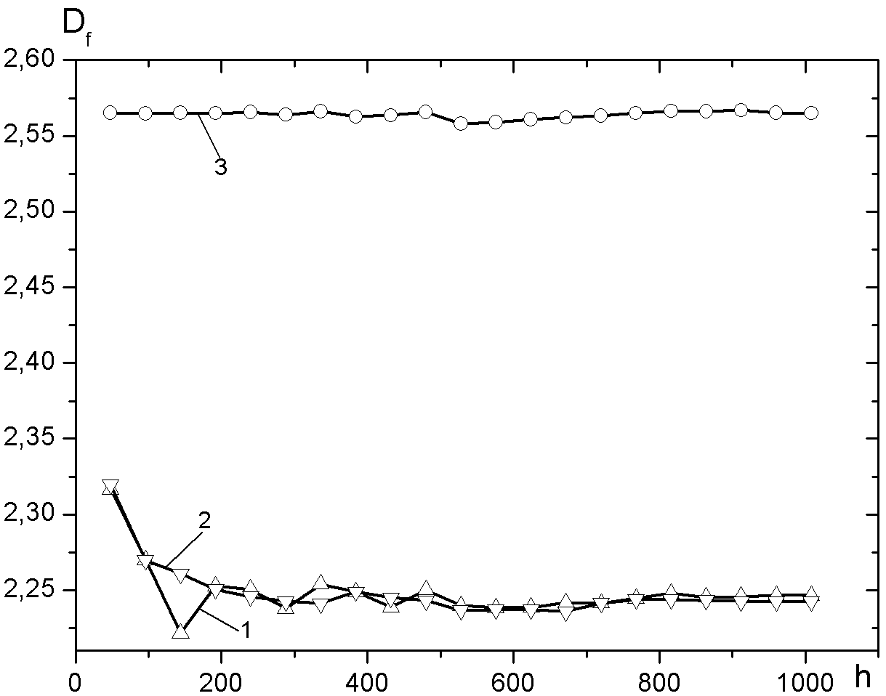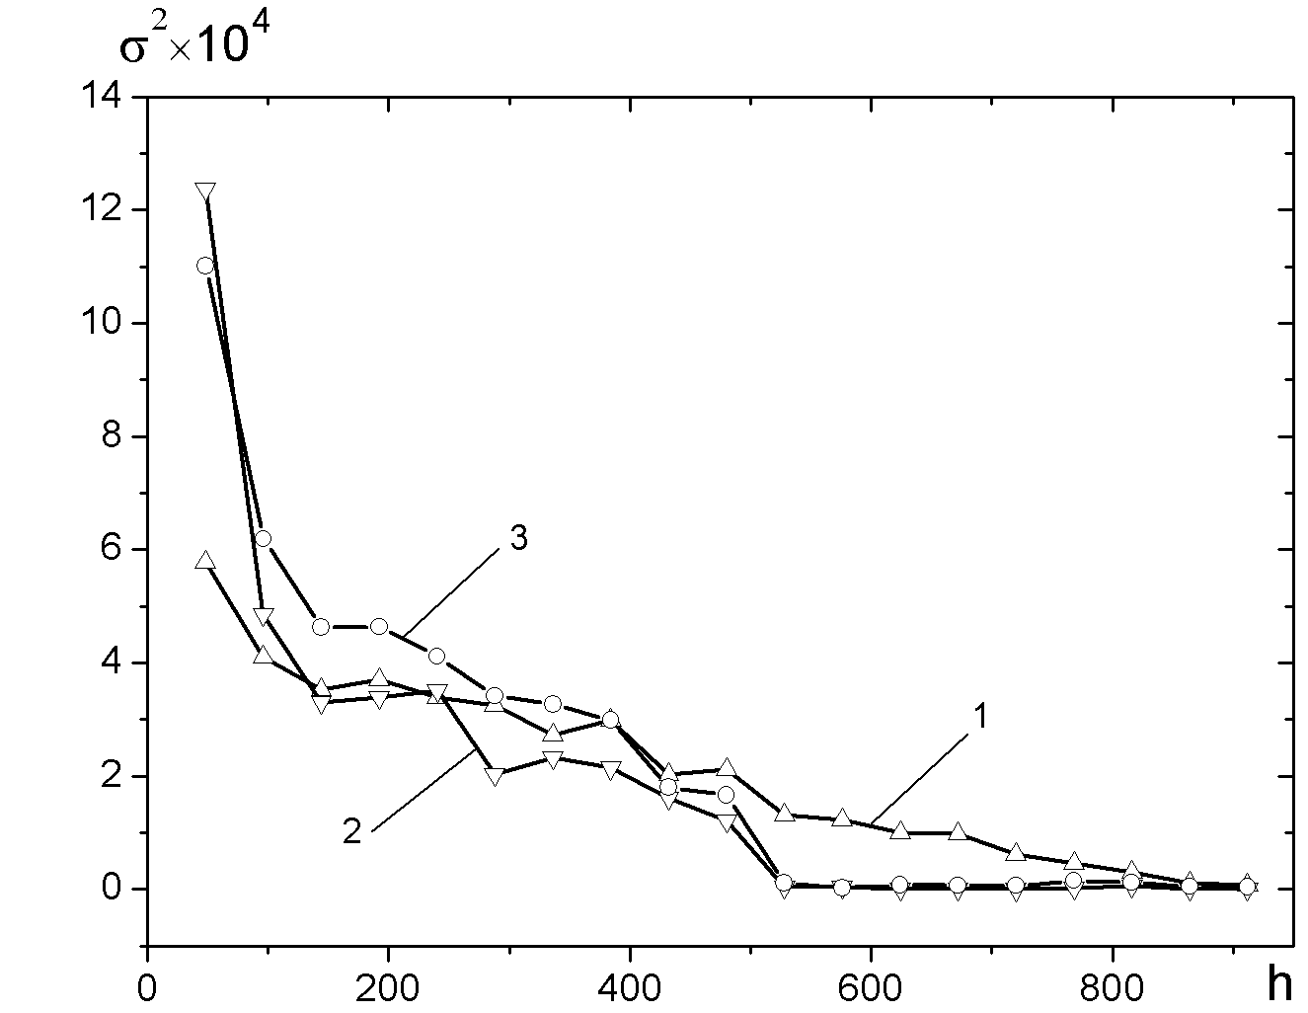
а б
Рис.1. Зависимости ФР D(а) и дисперсии ФР σ²(б), рассчитанные методами DBC (1), TR (2), Var (3) от размера элементарного участка h при оптическом увеличении ×50.

Видно, что метод variogram завышает значения ФР и имеет большую дисперсию. Зависимости D(h) для методов DBC и TR, подобны, имеют близкие значения ФР и дисперсии, но метод DBC выглядит более предпочтительным. Показано, что размер элементарного участка может быть выбран меньше размера отдельного кадра (~150–200), что дает возможность строить пространственные распределения ФР.
Работа выполнена при поддержке гранта РФФИ №07-08-00060.

